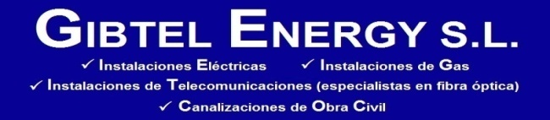
Política de Gestión

La empresa GIBTEL ENERGY, dedicada al diseño, la instalación y el mantenimiento en el ámbito de las telecomunicaciones, electricidad, gas natural, redes de datos y fibra óptica, ha decidido y apoyado la implantación de un Sistema de Gestión de la Calidad, el Medioambiente y la Seguridad y Salud en el Trabajo según la normas UNE-EN-ISO 9001, UNE-EN-ISO 14001 e ISO 45001.

La Dirección de la empresa entiende que la implantación de un sistema ofrece a sus clientes las máximas garantías de calidad y satisfacción, un compromiso para la protección del medio ambiente, desarrollo sostenible y reducción de la contaminación y un compromiso para proporcionar condiciones de trabajo seguras y saludables.

El sistema de gestión se encuadra dentro de los Objetivos Generales dictados por la Dirección de la empresa que se describen a continuación:

- El cumplimiento de los requisitos establecidos por el cliente, los requisitos legales aplicables y otros requisitos que la organización suscriba.

- Firme compromiso para la prevención de lesiones y deterioro de la salud de los trabajadores.

- Seguimiento exhaustivo del comportamiento ambiental de nuestras actividades, con el fin de prevenir la contaminación y el impacto al medioambiente.

- Hacer todo lo posible para eliminar los peligros y reducir los riesgos para la SST.

- Compromiso con la consulta y participación de los trabajadores en materia de PRL a través de sus representantes

- Hacer constar a todo el personal la responsabilidad que tiene en su puesto de trabajo, como parte fundamental del servicio que presta GIBTEL ENERGY.

- Seguimiento continuo a nuestros proveedores y subcontratas de productos y servicios, con el objeto de satisfacer las necesidades requeridas por cada proyecto en las mejores condiciones.

- Mantener nuestras infraestructuras en condiciones óptimas de cara a alcanzar el máximo rendimiento de las mismas.

Este Sistema de Gestión se define y desarrolla en el Manual de Gestión y en los documentos que emanan de su aplicación, siendo por tanto de obligado conocimiento y cumplimiento, para todo el personal de la empresa en el desarrollo de sus actividades.

Se establecen anualmente, siempre en concordancia con estos objetivos generales, unos objetivos concretos, cuyo seguimiento y logro permitan valorar la eficacia del Sistema de Gestión y la mejora continua de la empresa.
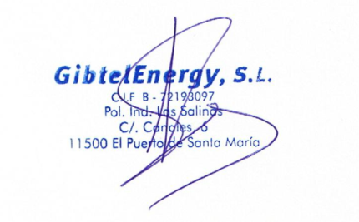

LA DIRECCION

